15 Δεκεμβρίου, 2022

ΔΕΛΤΙΟ ΤΥΠΟΥ

ΑΠΟΤΕΛΕΣΜΑΤΑ ΕΡΕΥΝΑΣ ΧΡΗΣΗΣ ΤΕΧΝΟΛΟΓΙΩΝ ΠΛΗΡΟΦΟΡΙΚΗΣ ΚΑΙ

ΕΠΙΚΟΙΝΩΝΙΩΝ ΣΤΑ ΝΟΙΚΟΚΥΡΙΑ 2022

Χρήση Διαδικτύου

Εννέα στα δέκα άτομα χρησιμοποιούν το Διαδίκτυο τουλάχιστον μία φορά την εβδομάδα. Η χρήση του Διαδικτύου μειώνεται ανάλογα με την ηλικία. Ξεκινώντας από 98,8% για την ηλικιακή ομάδα 16 – 24 ετών, η χρήση του Διαδικτύου μειώνεται στο 71,1% για την ηλικιακή ομάδα 55 – 74 ετών. Τα άτομα με υψηλό μορφωτικό επίπεδο (97,9%) χρησιμοποιούν το Διαδίκτυο πιο συχνά από τα άτομα με χαμηλό μορφωτικό επίπεδο (64,4%). (Διάγραμμα 1)

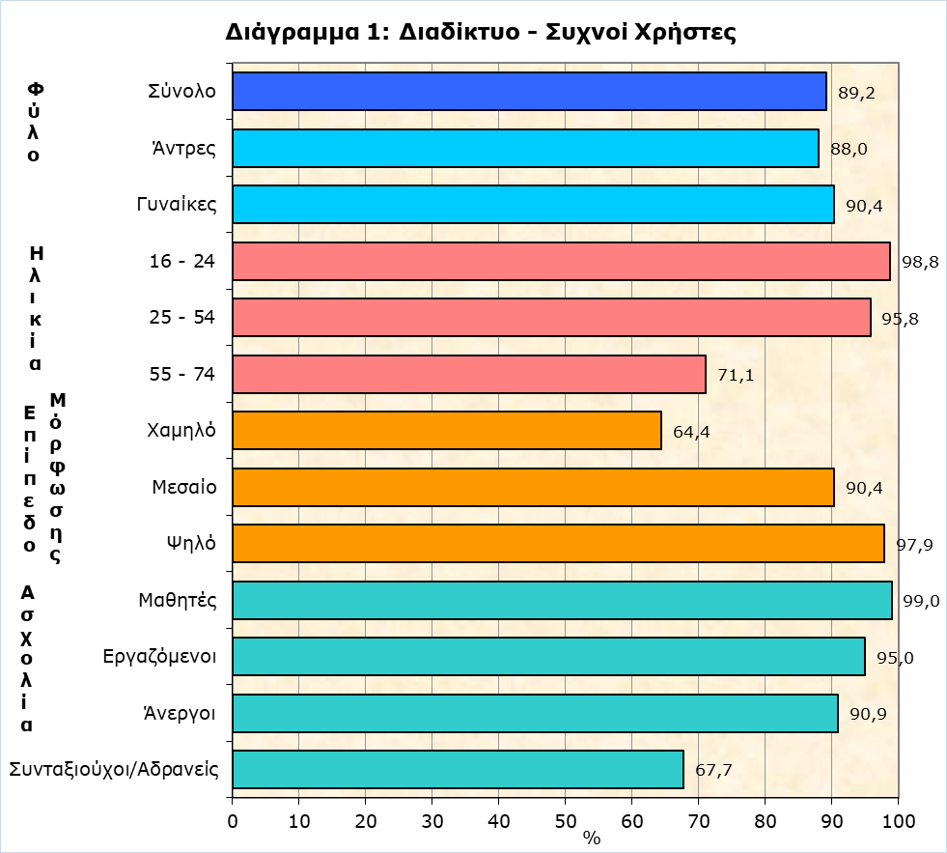

Οι πιο δημοφιλείς δραστηριότητες στο Διαδίκτυο κατά το πρώτο τρίμηνο του 2022 ήταν η ανταλλαγή μηνυμάτων μέσω Skype, Messenger, WhatsApp και Viber (91,9%), η πραγματοποίηση κλήσεων μέσω Διαδικτύου (91,4%), η παρακολούθηση βίντεο από υπηρεσίες κοινής χρήσης όπως το YouTube (88,6%), η συμμετοχή σε κοινωνικά δίκτυα όπως το Facebook και το Twitter (87,0%) και η αναζήτηση πληροφοριών για προϊόντα ή υπηρεσίες (81,6%). (Πίνακας 1)

Tο 17,8% των ατόμων που χρησιμοποίησαν το Διαδίκτυο κατά το πρώτο τρίμηνο του 2022 έκανε χρήση online εκπαιδευτικού υλικού, όχι όμως ολοκληρωμένο online μάθημα, το 17,7% έκανε online μάθημα και το 17,0% επικοινώνησε με εκπαιδευτικούς ή μαθητές χρησιμοποιώντας διαδικτυακά εργαλεία ήχου ή βίντεο. (Πίνακας 1)

Ηλεκτρονική Διακυβέρνηση

Κατά την περίοδο Απριλίου 2021 - Μαρτίου 2022 το 50,7% των ατόμων, μεταξύ των ηλικιών 16-74, είχαν πρόσβαση σε πληροφορίες που είχαν αποθηκευτεί για αυτούς από δημόσιες αρχές ή υπηρεσίες. το 41,2% έλαβαν πληροφορίες και το 15,3% είχαν πρόσβαση σε πληροφορίες από δημόσιες βάσεις δεδομένων ή μητρώα.

Ηλεκτρονικό Εμπόριο

Το ποσοστό των ατόμων που πραγματοποίησαν αγορές μέσω Διαδικτύου κατά το πρώτο τρίμηνο του έτους μειώθηκε στο 37,0% σε σύγκριση με 48,0% την αντίστοιχη περίοδο του περσινού χρόνου. (Πίνακας 2)

Οι πιο δημοφιλείς κατηγορίες προϊόντων ή υπηρεσιών που παραγγέλθηκαν ή αγοράστηκαν μέσω Διαδικτύου ήταν οι ακόλουθες: είδη ρουχισμού (συμπεριλαμβανομένων αθλητικών ενδυμάτων), παπούτσια ή αξεσουάρ (75,8%), παραγγελίες από εστιατόρια ή αλυσίδες “fast food” ή υπηρεσίες “catering” (delivery) (71,8%), αθλητικά είδη (εκτός αθλητικών ενδυμάτων) (34,5%) και υπολογιστές, κινητά τηλέφωνα ή αξεσουάρ (30,6%). (Διάγραμμα 2)

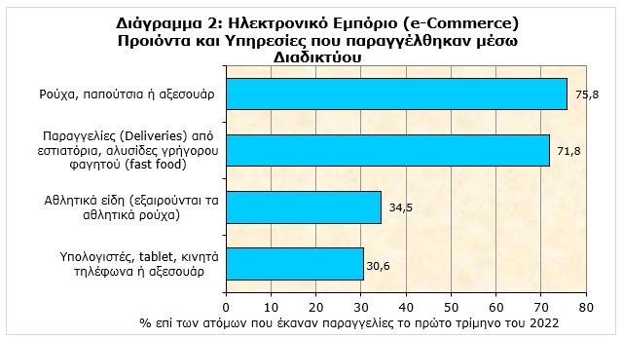

Ανάμεσα στα άτομα ηλικίας 16–74 που παράγγειλαν ή αγόρασαν προϊόντα ή υπηρεσίες κατά το πρώτο τρίμηνο του 2022, το 84,8% αγόρασε από ντόπιους Κύπριους πωλητές, το 77,7% αγόρασε από πωλητές χωρών της Ε.Ε. και το 59,7% αγόρασε από πωλητές από τον υπόλοιπο κόσμο. (Πίνακας 2)

Πίνακας 1
Χρήση Διαδικτύου |  | 2019 |  | 2020 |  | 2021 |  | 2022
Νοικοκυριά με Πρόσβαση στο Διαδίκτυο | 89,6 |  | 92,8 |  | 93,4 |  | 94,0
Άτομα που Χρησιμοποίησαν το Διαδίκτυο  (κατά τη διάρκεια του 1^{ου} τριμήνου του έτους)  (% επί του συνόλου των ατόμων ηλικίας 16-74) |  | 86,1 |  | 90,8 |  | 90,8 |  | 89,6
Κυριότερες Δραστηριότητες στο Διαδίκτυο
(% επί του συνόλου των ατόμων ηλικίας 16-74 που έκαναν χρήση διαδικτύου κατά το 1ο τρίμηνο του έτους)
Χρήση άμεσων μηνυμάτων |  | 88,6 |  | 92,4 |  | 94,3 |  | 91,9
Τηλεφώνημα μέσω Διαδικτύου/ τηλεφώνημα με εικόνα (με κάμερα) μέσω Διαδικτύου |  | 84,0 |  | 94,0 |  | 94,2 |  | 91,4
Παρακολούθηση βίντεο από υπηρεσίες κοινής χρήσης |  | 81,7 |  | 83,3 |  | … |  | 88,6
Συμμετοχή σε κοινωνικά δίκτυα |  | 83,3 |  | 86,1 |  | 86,6 |  | 87,0
Αναζήτηση πληροφοριών για προϊόντα ή υπηρεσίες |  | 83,2 |  | 86,2 |  | 87,1 |  | 81,6
Δραστηριότητες Μάθησης στο Διαδίκτυο
Χρήση online εκπαιδευτικού υλικού |  | 13,1 |  | 18,4 |  | 19,0 |  | 17,8
Online μάθημα |  | 6,6 |  | 20,6 |  | 21,7 |  | 17,7
Επικοινωνία με εκπαιδευτές ή μαθητές |  | 7,9 |  | 10,1 |  | … |  | 17,0
… Μη διαθέσιμα στοιχεία

Πίνακας 2
Ηλεκτρονικό Εμπόριο |  | 2020 | 2021 | 2022
Αγορές / Παραγγελίες Προϊόντων ή Υπηρεσιών μέσω Διαδικτύου  ( κατά τη διάρκεια του 1ου τριμήνου του έτους )  (% επί του συνόλου των ατόμων ηλικίας 16-74) |  | 34,1 | 48,0 | 37,0
Xώρα Προέλευσης Πωλητών
(% επί του συνόλου των ατόμων ηλικίας 16-74 που αγόρασαν ή παράγγειλαν προϊόντα ή υπηρεσίες μέσω διαδικτύου κατά το 1ο τρίμηνο του έτους)
Πωλητές από την Κύπρο |  | 65,8 | 75,5 | 84,8
Πωλητές από χώρες Ε.Ε. |  | 60,3 | 61,8 | 77,7
Πωλητές από τον υπόλοιπο κόσμο |  | 49,9 | 56,8 | 59,7

ΜΕΘΟΔΟΛΟΓΙΚΕΣ ΠΛΗΡΟΦΟΡΙΕΣ
Σκοπός
Σκοπός της έρευνας είναι η συλλογή στοιχείων για την πρόσβαση των νοικοκυριών σε επιλεγμένες Τεχνολογίες Πληροφορικής και Επικοινωνιών, τη χρήση του Διαδικτύου, την Ηλεκτρονική Διακυβέρνηση, το Ηλεκτρονικό Εμπόριο μέσω Διαδικτύου, το Διαδίκτυο των Πραγμάτων και την Χρήση ΤΠΕ και το Περιβάλλον.
Κάλυψη
Η έρευνα πραγματοποιήθηκε κατά την περίοδο Απριλίου - Ιουνίου 2022 και κάλυψε 1.664 νοικοκυριά με τουλάχιστον ένα μέλος ηλικίας 16-74 (συμπεριλαμβανομένου) και 3.268 άτομα μεταξύ ηλικιών 16 – 74 (συμπεριλαμβανομένου). Η έρευνα καλύπτει όλες της ελεύθερες περιοχές της Κυπριακής Δημοκρατίας.

Δειγματοληψία
Το πλαίσιο δειγματοληψίας που χρησιμοποιήθηκε για την επιλογή του δείγματος ήταν η Απογραφή Πληθυσμού 2011, με ημερομηνία αναφοράς την 1^{η} Οκτωβρίου 2011. Οι μονάδες που περιλαμβάνονται σε αυτό είναι νοικοκυριά. Επαρχίες, δήμοι, ενορίες, διευθύνσεις, αριθμός ατόμων, τηλέφωνα επίσης συμπεριλαμβάνονται για κάθε νοικοκυριό. Αυτό το δειγματοληπτικό πλαίσιο που πάρθηκε από την απογραφή του 2011 επικαιροποιήθηκε κατά διαστήματα με στοιχεία που πήραμε από την Αρχή Ηλεκτρισμού Κύπρου.

Η επιλογή στις αστικές περιοχές έγινε με τη χρήση απλού συστηματικού τυχαίου δείγματος (ένα στάδιο δείγματος). Στις αγροτικές περιοχές διεξήχθη σε δύο στάδια: τα χωριά κάθε επαρχίας θεωρήθηκαν ως Αρχικές Μονάδες Δειγματοληψίας και τα νοικοκυριά ως Τελικές Μονάδες Δειγματοληψίας. Γειτονικά χωριά με μικρό αριθμό νοικοκυριών ενώθηκαν με σκοπό να δημιουργήσουν συμπλέγματα με τον ελάχιστο αριθμό νοικοκυριών που απαιτούνται. Το δείγμα των χωριών επιλέγηκε τυχαία με Πιθανότητα Ανάλογη του Μεγέθους (Probability proportional to size, p.p.s.). Ορισμένα χωριά είναι μεγάλα και επομένως η πιθανότητα επιλογής τους είναι ίση με 1. Ακολούθως, έγινε απλή τυχαία δειγματοληψία νοικοκυριών από κάθε χωριό.

Όλα τα άτομα, ηλικίας 16-74 (συμπεριλαμβανομένων), των ερωτηθέντων νοικοκυριών συμπεριλήφθηκαν στο δείγμα.

Συλλογή δεδομένων
Η συλλογή των δεδομένων έγινε με τηλεφωνική συνέντευξη με όλα τα άτομα του νοικοκυριού ηλικίας 16-74 (συμπεριλαμβανομένων). Σε περίπτωση απουσίας ενός ατόμου, κάποιο άλλο μέλος του νοικοκυριού που γνώριζε απάντησε το ερωτηματολόγιο.

Περίοδος αναφοράς
Τα στοιχεία αφορούν το πρώτο τρίμηνο του 2022, εκτός αν αναφέρεται διαφορετικά.

Ορισμοί
Ηλεκτρονικό Εμπόριο: με τον όρο ηλεκτρονικό εμπόριο εννοούμε την αγορά αγαθών και υπηρεσιών από το διαδίκτυο για προσωπική χρήση μέσω οποιασδήποτε συσκευής. Οι αγορές αναφέρονται στην παραγγελία αγαθών ή υπηρεσιών για τις οποίες απαιτείται πληρωμή η οποία δεν χρειάζεται να είναι διαδικτυακή (online payment). Εξαιρούνται οι παραγγελίες μέσω δακτυλογραφημένων e-mails, SMS ή MMS.

Ηλεκτρονική Διακυβέρνηση: Με τον όρο ηλεκτρονική διακυβέρνηση εννοούμε την ηλεκτρονική επικοινωνία μέσω διαδικτύου με τις δημόσιες αρχές και κάποιες δημόσιες υπηρεσίες. Εξαιρείται η επικοινωνία μέσω δακτυλογραφημένων e-mails.

Χρήση Διαδικτύου: με τον όρο χρήση διαδικτύου εννοούμε τη δυνατότητα να συνδεθεί κάποιος στο διαδίκτυο μέσω οποιασδήποτε συσκευής: υπολογιστή γραφείου (desktop), φορητού υπολογιστή (laptop), netbook, υπολογιστή με οθόνη αφής (tablet), συμπεριλαμβανομένων κινητών τηλεφώνων και smart phones, κονσόλες παιχνιδιών, συσκευή ανάγνωσης ψηφιακών βιβλίων.

Για περισσότερες πληροφορίες:
Πύλη Στατιστικής Υπηρεσίας, υπόθεμα Κοινωνία της Πληροφορίας
CYSTAT-DB (Βάση Δεδομένων)

Τα στοιχεία μέχρι το 2020 είναι διαθέσιμα σε μορφή excel στο Προκαθορισμένοι Πίνακες

Επικοινωνία
Αντρέας Χαραλάμπους: Τηλ:+35726804436, Ηλ. Ταχ.: ancharalambous@cystat.mof.gov.cy
Θωμάς Γρηγορίου: Τηλ.: +35722602126, Ηλ. Ταχ.: tgregoriou@cystat.mof.gov.cy

